
หน่วยการเรียนรู้ที่ ๑๙
ภาษาไทยมาตรฐานและภาษาถิ่น
เสียง

เลือกใช้ภาษาไทยมาตรฐาน
และภาษาถิ่น

แผนการจัดการเรียนรู้ที่ ๖


ชั้นประถมศึกษาปีที่ ๒ เวลา ๑ ชั่วโมง


มาตรฐานการเรียนรู้/ตัวชี้วัด

มาตรฐานการเรียนรู้
มาตรฐาน ท ๔.๑ เข้าใจธรรมชาติของภาษาและหลักภาษาไทย การเปลี่ยนแปลงของภาษา
และพลังของภาษา ภูมิปัญญาทางภาษา และรักษาภาษาไทยไว้เป็นสมบัติของชาติ
ตัวชี้วัด
ท ๔.๑ ป. ๒/๕ เลือกใช้ภาษาไทยมาตรฐานและภาษาถิ่นได้เหมาะสมกับกาลเทศะ


จุดประสงค์การเรียนรู้สู่ตัวชี้วัด

๑. อธิบายความหมายของภาษาไทยมาตรฐานและภาษาถิ่น (K)
๒. เลือกใช้ภาษาไทยมาตรฐานและภาษาถิ่นได้เหมาะสมกับกาลเทศะ (P)
๓. เห็นความสำคัญของการใช้ภาษาไทยมาตรฐานและภาษาถิ่นอย่างเหมาะสม (A)


สาระสำคัญ

การเลือกใช้ภาษาไทยมาตรฐานและภาษาถิ่น ต้องศึกษาว่าในแต่ละท้องถิ่นมีภาษาเฉพาะในถิ่นต่าง ๆ จึงสามารถสื่อความหมายได้ตรงกันทุกภาค

สาระการเรียนรู้

ภาษาไทยมาตรฐานและภาษาถิ่น


สมรรถนะสำคัญของผู้เรียน

๑. ความสามารถในการสื่อสาร
- ทักษะการอ่าน
- ทักษะการเขียน
- ทักษะการฟัง การดู และการพูด
๒. ความสามารถในการคิด
- การจำแนก
- การวิเคราะห์
- การสรุปความรู้
๓. ความสามารถในการแก้ปัญหา
๔. ความสามารถในการใช้ทักษะชีวิต


คุณลักษณะอันพึงประสงค์

ใฝ่เรียนรู้
ตัวชี้วัดที่ ๔.๑ ตั้งใจ เพียรพยายามในการเรียนและเข้าร่วมกิจกรรมการเรียนรู้
มุ่งมั่นในการทำงาน
ตัวชี้วัดที่ ๖.๑ ตั้งใจและรับผิดชอบในการปฏิบัติหน้าที่การงาน
ตัวชี้วัดที่ ๖.๒ ทำงานด้วยความเพียรพยายามและอดทนเพื่อให้งานสำเร็จ
ตามเป้าหมาย
รักความเป็นไทย
ตัวชี้วัดที่ ๗.๒ เห็นคุณค่าและใช้ภาษาไทยในการสื่อสารได้อย่างถูกต้อง
เหมาะสม

ชิ้นงานหรือภาระงาน (หลักฐาน ร่องรอยแสดงความรู้)

ใบงานเรื่อง การเลือกใช้ภาษาไทยมาตรฐานและภาษาถิ่น

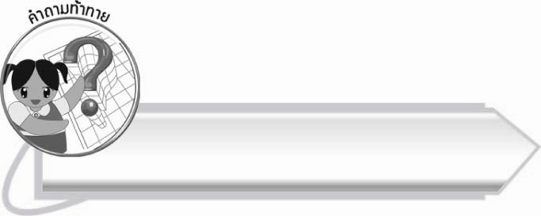
คำถามท้าทาย

นักเรียนจะเลือกใช้ภาษาไทยมาตรฐานและภาษาถิ่นอย่างไร


การจัดกิจกรรมการเรียนรู้

๑. ให้นักเรียนร่วมกันแสดงความคิดเห็น โดยครูใช้คำถามท้าทาย ดังนี้
๏ นักเรียนจะเลือกใช้ภาษาไทยมาตรฐานและภาษาถิ่นอย่างไร
๒. ให้นักเรียนช่วยกันรวบรวมคำภาษาถิ่นต่าง ๆ ซึ่งเป็นคำพื้นฐานที่ใช้ในชีวิตประจำวันแล้วนำมาทำเป็นบัตรคำตกแต่งให้สวยงาม
๓. ให้นักเรียนดูบัตรคำแล้วบอกความหมายของคำในภาษาไทยมาตรฐานและภาษาถิ่นที่นักเรียนช่วยกันรวบรวมและตกแต่ง
๔. ให้นักเรียนแบ่งกลุ่ม กลุ่มละ ๕ – ๖ คน แข่งขันกันบอกคำภาษาถิ่นใดถิ่นหนึ่งจากคำภาษาไทยมาตรฐานที่ครูกำหนด ตัวแทนกลุ่มใดยกมือและตอบเร็วที่สุดและถูกต้องจะได้คำละ ๑ คะแนน
๕. ให้นักเรียนทำกิจกรรมเสริมสร้างการเรียนรู้ โดยเลือกคำที่กำหนดไปเขียนลงในช่องว่าง โดยแยกตามภาษาถิ่นต่าง ๆ แล้วร่วมกันตรวจสอบความถูกต้อง
๖. ให้นักเรียนทำใบงานที่ ๓๖ เรื่อง การเลือกใช้ภาษาไทยมาตรฐานและภาษาถิ่น แล้วร่วมกันตรวจสอบความถูกต้อง
๗. ให้นักเรียนและครูร่วมกันสรุปความรู้ ดังนี้
๏ การเลือกใช้ภาษาไทยมาตรฐานและภาษาถิ่น ต้องศึกษาว่าในแต่ละท้องถิ่นมีภาษาเฉพาะในถิ่นต่าง ๆ จึงสามารถสื่อความหมายได้ตรงกันทุกภาค


การจัดบรรยากาศเชิงบวก

ให้นักเรียนแข่งขันกันบอกคำภาษาถิ่นเพื่อกระตุ้นให้นักเรียนเกิดความกระตือรือร้นใน
การเรียนรู้


สื่อการเรียนรู้

๑. บัตรคำ
๒. สีไม้ สีเทียน หรือสีเมจิก
๓. ใบงาน
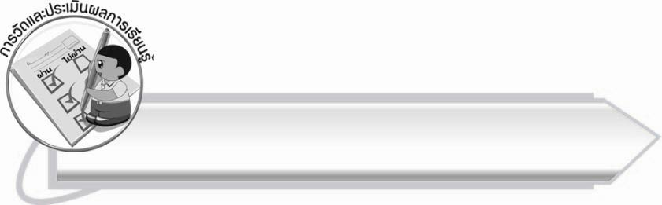
การวัดและประเมินผลการเรียนรู้

๑. วิธีการวัดและประเมินผล
๑.๑ สังเกตพฤติกรรมของนักเรียนในการเข้าร่วมกิจกรรม
๑.๒ สังเกตพฤติกรรมของนักเรียนในการเข้าร่วมกิจกรรมกลุ่ม
๑.๓ ตรวจใบงานที่ ๓๖
๒. เครื่องมือ
๒.๑ แบบสังเกตพฤติกรรมการเข้าร่วมกิจกรรม
๒.๒ แบบสังเกตพฤติกรรมการเข้าร่วมกิจกรรมกลุ่ม
๓. เกณฑ์การประเมิน
๓.๑ การประเมินพฤติกรรมการเข้าร่วมกิจกรรม
ผ่านตั้งแต่ ๒ รายการ ถือว่า ผ่าน
ผ่าน ๑ รายการ ถือว่า ไม่ผ่าน

๓.๒ การประเมินพฤติกรรมการเข้าร่วมกิจกรรมกลุ่ม
คะแนน ๙ – ๑๐ ระดับ ดีมาก
คะแนน ๗ – ๘ ระดับ ดี
คะแนน ๕ – ๖ ระดับ พอใช้
คะแนน ๐ – ๔ ระดับ ควรปรับปรุง



การประเมินผลตามสภาพจริง (Rubrics)
การประเมินใบงานนี้ให้ผู้สอนพิจารณาจากเกณฑ์การประเมินผลตามสภาพจริง (Rubrics)
เรื่อง การเลือกใช้ภาษาไทยมาตรฐานและภาษาถิ่น

ระดับคะแนน  เกณฑ์การประเมิน | ๔ | ๓ | ๒ | ๑
การเลือกใช้ภาษาไทยมาตรฐาน  และภาษาถิ่น | เลือกใช้ภาษาไทยมาตรฐาน  และภาษาถิ่น  ได้เหมาะสมทุกคำด้วยตนเอง | เลือกใช้ภาษาไทยมาตรฐาน  และภาษาถิ่น  ได้เหมาะสม  ด้วยตนเอง  เกือบทุกคำ บางคำต้องตรวจสอบ  จากเนื้อหา | เลือกใช้ภาษาไทยมาตรฐาน  และภาษาถิ่น  ได้เหมาะสม  ด้วยตนเอง  เป็นส่วนใหญ่  มีหลายคำ  ที่ต้องให้ผู้อื่นแนะนำ | เลือกใช้ภาษาไทยมาตรฐาน  และภาษาถิ่น  ได้เหมาะสม  ด้วยตนเอง  เพียงบางคำนอกนั้น  ต้องมีผู้แนะนำ

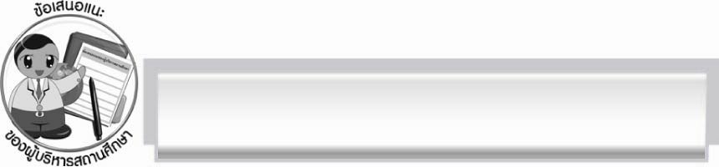
ข้อเสนอแนะของผู้บริหารสถานศึกษา
______________________________________________________________________________
______________________________________________________________________________
______________________________________________________________________________
______________________________________________________________________________
______________________________________________________________________________
______________________________________________________________________________
______________________________________________________________________________
______________________________________________________________________________
______________________________________________________________________________
______________________________________________________________________________
______________________________________________________________________________
______________________________________________________________________________
______________________________________________________________________________
______________________________________________________________________________
______________________________________________________________________________
______________________________________________________________________________
______________________________________________________________________________
______________________________________________________________________________
______________________________________________________________________________
______________________________________________________________________________
______________________________________________________________________________
______________________________________________________________________________
______________________________________________________________________________
______________________________________________________________________________

ลงชื่อ_________________________ (ผู้บริหารสถานศึกษา)
(_________________________)
________/________/_______


บันทึกหลังการสอน

ผลการจัดการเรียนการสอน

______________________________________________________________________________
______________________________________________________________________________
______________________________________________________________________________
______________________________________________________________________________
______________________________________________________________________________
______________________________________________________________________________

ปัญหา/อุปสรรค

______________________________________________________________________________
______________________________________________________________________________
______________________________________________________________________________
______________________________________________________________________________
______________________________________________________________________________
______________________________________________________________________________

แนวทางแก้ไข

______________________________________________________________________________
______________________________________________________________________________
______________________________________________________________________________
______________________________________________________________________________
______________________________________________________________________________
______________________________________________________________________________

ลงชื่อ__________________________ (ผู้บันทึก)
(_________________________)
________/________/_______

